听我唠叨：
板载Micro USB是一个很方便入手调试的接口，但为了追求板子的尺寸最小，没有设计Micro USB接口。而且板载USB接口也很容易被插飞，导致板子的损坏。因为micro usb接口的作用就是用来调试和下载程序，如果是画底板使用的话，板子上的Micro USB接口也就暂时没有什么用了。
为了考虑使用的方便，还是留了增加Micro USB接口的方式，那就是使用转接板。
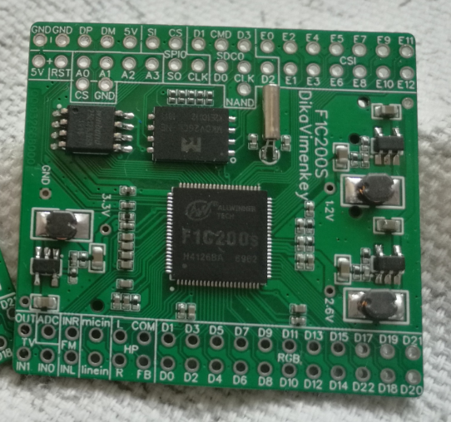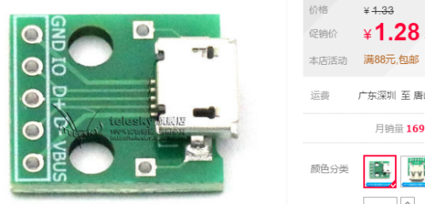
根据具体核心板上焊接的排针或排阵座，在转接板上焊接对应的排阵座或排阵，来实现Micro USB接口的添加。而且还很便宜，1块多包邮。

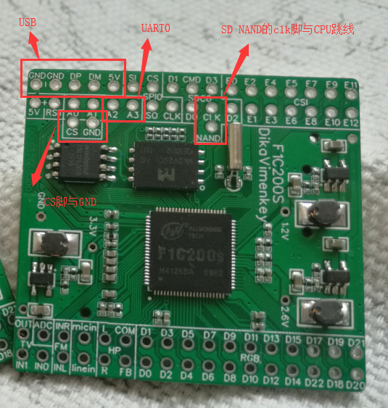
设置CPU启动模式：
在以下情况给板子上电
【USB刷机模式】
- TF卡已经拔出
- SD NAND的NAND排针脚悬空
- SPI FLASH的CS排针脚与GND排针脚短接
【SPI FLASH启动】
- TF卡已经拔出
- SD NAND的NAND排针脚悬空
- SPI FLASH的CS排针脚悬空
【SD NAND启动】
- TF卡已经拔出
- SD NAND的NAND排针脚与CLK短接
- SPI FLASH的CS排针脚与GND排针脚短接
【TF卡启动】
- TF卡已经插入
- SD NAND的NAND排针脚悬空
- SPI FLASH的CS排针脚与GND排针脚短接

烧写说明
使用PhoenixSuit软件烧录，要先打开PhoenixSuit软件，再使用USB将板子连接到电脑上，软件才能识别到。
如果没装USB驱动的话，软件不能识别到USB启动的板子，需要先装驱动。
windows驱动在
USB固件升级工具PhoenixSuitV1.1/Driver/AW_Driver里面。右键inf文件安装。
如果想查看烧写过程的打印信息，可以连接串口(A2-->RX A3-->TX)。

烧写到SPI Flash
首先让板子在【USB刷机模式】下上电，接入电脑USB。
当听到电脑有“等灯”一声，将SPI FLASH的CS排针脚悬空。

USB连接电脑时，会有提示，说明连接成功。
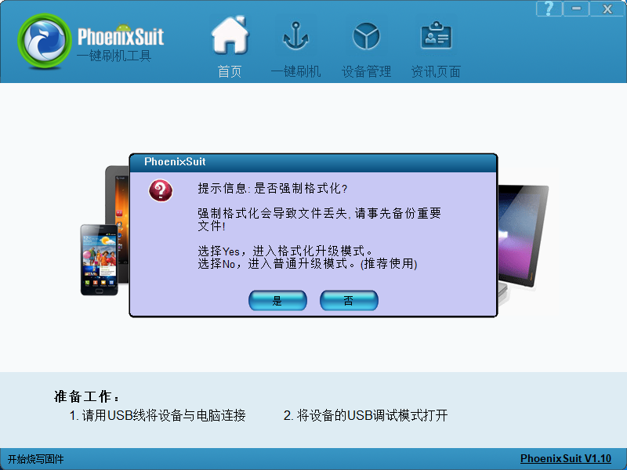
在一键刷机界面，选择要烧写的固件。
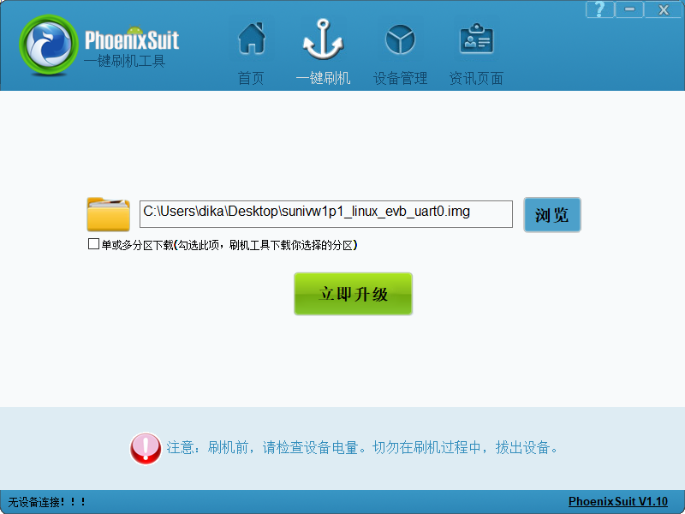

可以开始继续烧写。
烧写成功后，板子会直接启动linux。

烧写到SD NAND
首先让板子在【USB刷机模式】下上电，接入电脑USB。
当听到电脑有“等灯”一声，将SD NAND的NAND排针脚与CLK短接
烧录过程与烧写到SPI Flash相同。

烧写到TF卡
首先让板子在【USB刷机模式】下上电，接入电脑USB。
当听到电脑有“等灯”一声，将TF卡插入板子。
烧录过程与烧写到SPI Flash相同。

另外，还可以使用TF卡来烧录SPI flash。
TF卡烧写SPI flash
使用PhoenixCard.exe软件进行TF卡烧录。TF卡有两种作用，一种是用来启动，一种是用来烧写spi flash。软件界面如下。
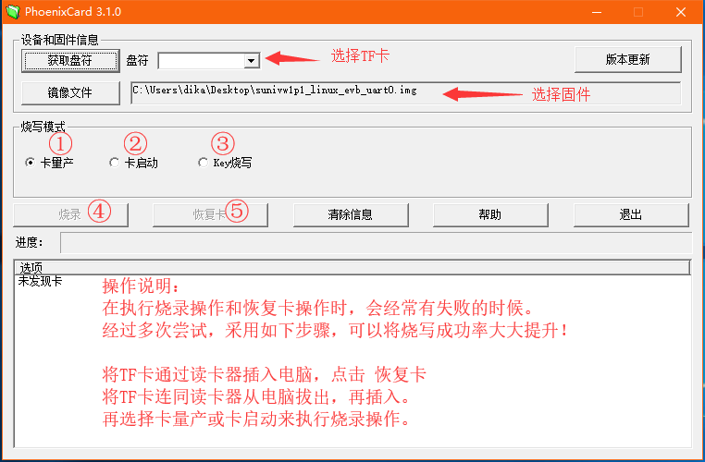

按照上图的操作说明，先将TF卡恢复好。
如果需要TF卡启动，那么就选卡启动，如果想使用TF卡烧写spi flash，就选卡量产。
卡量产的用途就是，制作一张用于烧写spi flash的tf卡。工人拿着一张TF卡就可以烧录产品了。

制作好的TF卡，如果是卡启动，直接按照TF卡启动就可以了。

如果是烧写spi flash，则需要在上电半秒后，把spi flash的CS脚悬空。接着串口看打印信息，上电一有打印信息就把CS脚悬空。

